1.1 ประวัติความเป็นมาของตำบลเกาะลันตาน้อย
ตำบลเกาะลันตาน้อย ตั้งอยู่ในอำเภอเกาะลันตา จังหวัดกระบี่ จากการสันนิฐานโดยไม่มีหลักฐานแน่ชัดว่า ประชากรตำบลเกาะลันตาน้อยในอดีตเป็นพวกที่อพยพมาจากจังหวัดสตูลและจากเกาะชวาประเทศอินโดนีเซีย ซึ่งขณะนั้นเกิดสงครามภายในประเทศแต่ก็มีประชากรบางส่วนที่เป็นชาวจีนแผ่นดินใหญ่ที่เดินทางโดยเรือเดินสมุทรมาลงที่ปีนังแล้วโดยสารเรือใบสามหลัก (เรือสำเภา) เข้ามาค้าขายเบ็ดเตล็ดได้ตั้งหลักแหล่งที่บ้านแต้แหล็ง ปรากฎตามลักษณะบ้านเรือนที่ยังคงรักษาเอกลักษณ์ของชาวจีนไว้ได้ดี โดยเกาะที่ใช่ชื่อเกาะลันตามีอยู่จำนวน 2 เกาะ คือ เกาะขนาดใหญ่ที่เป็นที่ตั้งของที่ว่าการอำเภอหลังเก่า คือ ตำบลเกาะลันตาใหญ่ ส่วนเกาะขนาดเล็กซึ่งอยู่ใกล้กันจะเป็นที่ตั้งของที่ว่าการอำเภอหลังใหม่ คือ ตำบลเกาะลันตาน้อย
1.2 ที่ตั้ง
ตำบลเกาะลันตาน้อย เป็นเกาะขนาดใหญ่มีชุมชนทั้งที่อยู่อาศัยกระจัดกระจายทั่วทั้งเกาะ และยังเป็นส่วนราชการของอำเภอเกาะลันตา มีอณาเขตติดต่อ ดังนี้
ทิศเหนือ ติดต่อตำบลเกาะกลาง อำเภอเกาะลันตา จังหวัดกระบี่
ทิศใต้ ติดต่อตำบลศาลาด่านและตำบลเกาะลันตาใหญ่ อำเภอเกาะลันตา จังหวัดกระบี่
ทิศตะวันออก ติดต่ออำเภอคลองท่อม จังหวัดกระบี่ และอำเภอสิเกา จังหวัดตรัง
ทิศตะวันตก ติดต่อทะเลอันดามัน

1.3 แผนที่
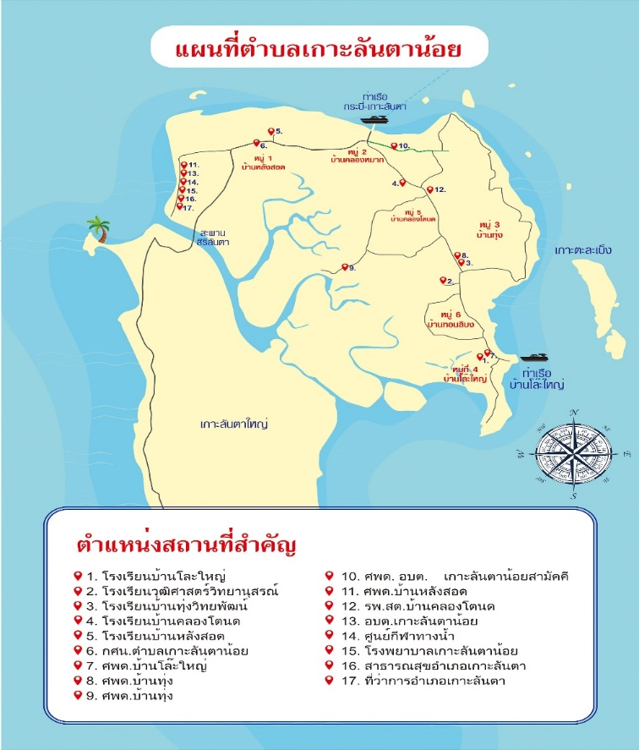

1.4 เนื้อที่
ตำบลเกาะลันตาน้อย มีเนื้อที่ 90.41 ตารางกิโลเมตร หรือประมาณ 51,934 ไร่ ทอดตัวยาวตามแนวเหนือใต้ของหมู่เกาะลันตา ตั้งอยู่ระหว่างเกาะลันตาใหญ่และเกาะกลาง มีเกาะบริเวณที่เหมาะแก่การนั่งเรือชมทัศนียภาพที่หลากหลาย เช่น เกาะตะละเบ็ง เกาะนุ้ย เกาะผี และเกาะแดง เป็นต้น
1.5 ภูมิประเทศ
ตำบลเกาะลันตาน้อยมีลักษณะเป็นเกาะขนาดใหญ่ มีเกาะเล็กเกาะน้อยกระจัดกระจายอยู่รอบเกาะใหญ่หลายเกาะ เช่น เกาะตะละเบ็ง เกาะแดง เกาะผี เป็นต้น สภาพภูมิประเทศบนเกาะลันตาน้อยตอนกลางของเกาะเป็นภูเขา ควน สลับกับหุบเขา และลาดลงเป็นที่ราบชายฝั่งทะเลและมีที่ราบกระจัดกระจายอยู่ทั่วไปบนเกาะ ซึ่งจะเป็นที่ตั้งของชุมชนและพื้นที่ทำการเพาะปลูก เช่น ยางพารา และผลไม้ต่างๆ นอกจากนั้นยังมีการทำนาในที่ราบ นาปี และทำบนที่สูงเรียกว่า นาดอน (ข้าวไร่) ทำในช่วงที่ไม้ผล ยางพารา และปาล์มน้ำมันยังเล็กอยู่
1.6 ลักษณะภูมิอากาศ
สภาพภูมิอากาศตำบลเกาะลันตาน้อย ขึ้นอยู่กับอิทธิพลของลมมรสุมที่พัดผ่านตลอดปี โดยแบ่งเป็น ๒ ระยะ คือ
1. ลมมรสุมตะวันตกเฉียงใต้ พัดผ่านตั้งแต่เดือนเมษายน-เดือนกันยายน จะนำผลและความชุ่มชื้นมาให้ชาวเกาะลันตา
2. ลมมรสุมตะวันออกเฉียงเหนือ พัดผ่านตั้งเดือนตุลาคม-เดือนมีนาคม จำนำนักท่องเที่ยวและรายได้มาสู่เกาะลันตา
จากอิทธิพลของลมมรสุมทำให้ตำบลเกาะลันน้อยมีฤดูกาล 2 ฤดู คือ ฤดูร้อน เริ่มตั้งแต่เดือนมกราคม-เดือนพฤษภาคม ฤดูฝน เริ่มตั้งแต่เดือนมิถุนายน-เดือนธันวาคม
1.7 ด้านอาชีพและรายได้
การประกอบอาชีพของประชาชยในตำบลเกาะลันตาน้อย ได้รับอิทธิพลจากลักษณะภูมิประเทศและภูมิอากาศที่เป็นเกาะขนาดใหญ่ มีทรัพย์ในดิน มีสินในทะเลที่อุดมสมบูรณ์และธรรมชาติที่งดงาม ชาวบ้านจึงประกอบอาชีพทำการเกษตร เช่น ยางพารา ปาล์มน้ำมัน ทำอาชีพประมง สวนผลไม้ ชาวบ้านพยายามหาหลักประกันด้านอาหารเพื่อลดการพึ่งพิงจากภายนอก โดยกันพื้นที่ส่วนหนึ่งไว้ทำนา แต่เนื่องจากมีที่ลุ่มมีน้อยชาวบ้านจึงหาวิธีการเพิ่มผลผลิตโดยการทำนาดอน ผลผลิตที่ได้ชาวบ้านจะเก็บไว้บริโภคไว้ในครัวเรือนทั้งหมดไม่จำหน่าย จากภูมิปัญญาและความอุดมของธรรมชาติชาวเกาะลันตาน้อย จึงดำรงชีพอย่างปกติสุขตลอดมา แต่ปัจจุบันการเพิ่มของประชากรทำให้ดินที่มีอยู่อย่างจำกัดทำให้ผลผลิตไม่เพียงพอกับสมาชิกในครัวเรือน ความอุดมสมบูรณ์ของทะเลที่ลดลง ในขณะที่ปัจจัยการผลิตสูงขึ้นชาวบ้านบางส่วนจึงผันตัวเองไปทำงานด้านบริการการท่องเที่ยวในเกาะลันตาใหญ่ แม่บ้านมีการรวมกลุ่มอาชีพหัตถกรรมจากเตยปาหนันและผ้าบาติกเพื่อจำหน่ายให้นักท่องเที่ยวและประชาชนทั่วไปซึ่งสามารถสร้างรายได้ให้ครัวเรือนเพิ่มขึ้น

1.8 การปกครอง
ตำบลเกาะลันตาน้อยแบ่งการปกครองออกเป็น 6 หมู่
หมู่ที่ 1 บ้านหลังสอด หมู่ที่ 4 บ้านโล๊ะใหญ่
หมู่ที่ 2 บ้านคลองหมาก หมู่ที่ 5 บ้านคลองโตนด
หมู่ที่ 3 บ้านทุ่ง หมู่ที่ 6 บ้านทอนลิบง

1.9 ประชากร
ตำบลเกาะลันตาน้อย มีประชากรทั้งหมด 5,584 คน แยกเป็น เพศชาย 2,841 คน และเพศหญิง 2,742 คน
1.10 สถานที่ท่องเที่ยวที่สำคัญของตำบลเกาะลันตาน้อย
- หาดบ้านหลังสอด ตั้งอยู่หมู่ที่ 1
- หาดกลาง (เกาะสน) ติดตำบลเกาะกลาง
- เกาะผี (เกาะแดง)
- เขาตะละเบ็ง
- หัวแหลมงู
- เกาะกำนุ้ย/เกาะกำใหญ่
- บ้านโบราณ
- เกาะบูบู

1.11 การศึกษา
ตำบลเกาะลันตาน้อย มีสถาบันการศึกษาในระดับต่างๆ ดังนี้
๑. โรงเรียนบ้านหลังสอด (โรงเรียนโครงการขยายโอกาสทางการศึกษา) ตั้งอยู่หมู่ที่ ๑ โดยเปิดสอนตั้งแต่ระดับอนุบาลถึงมัธยมศึกษาปีที่ ๓
๒.โรงเรียนบ้านคลองโตนด ตั้งอยู่หมู่ที่ ๕ โดยเปิดสอนตั้งแต่ระดับอนุบาลถึงประถมศึกษาปีที่ ๖
๓.โรงเรียนบ้านทุ่ง ตั้งอยู่หมู่ที่ ๓ โดยเปิดสอนตั้งแต่ระดับอนุบาลถึงประถมศึกษาปีที่ ๖
๔.โรงเรียนบ้านโล๊ะใหญ่ ตั้งอยู่หมู่ที่ ๔ โดยเปิดสอนตั้งแต่ระดับอนุบาลถึงประถมศึกษาปีที่ ๖
๕.โรงเรียนวุฒิศาสตร์วิทยานุสรณ์ ตั้งอยู่หมู่ที่ ๓ โดยเปิดสอนตั้งแต่ตั้งแต่ระดับอนุบาลถึงระดับมัธยมศึกษาปีที่ ๖ (โรงเรียนเอกชนสอนศาสนาอิสลามควบคู่กับสายสามัญ)
๖.ศูนย์การศึกษานอกระบบและการศึกษาตามอัธยาศัยอำเภอเกาะลันตา กศน.ตำบลเกาะลันตาน้อย ตั้งอยู่หมู่ที่ ๑ บ้านหลังสอด โดยเปิดสอนหลักสูตรตั้งแต่ระดับประถมศึกษา มัธยมศึกษาตอนต้น ระดับมัธยมศึกษาตอนปลาย การศึกษาต่อเนื่อง และการศึกษาตามอัธยาศัย
๗.ศูนย์พัฒนาเด็กเล็กในสังกัดองค์การบริหารส่วนตำบลเกาะลันตาน้อย
- ศูนย์พัฒนาเด็กเล็กบ้านหลังสอด
- ศูนย์พัฒนาเด็กเล็ก อบต.เกาะลันตาน้อย
- ศูนย์พัฒนาเด็กเล็กบ้านคลองโตนด
- ศูนย์พัฒนาเด็กเล็กบ้านทุ่ง
-ศูนย์พัฒนาเด็กเล็กบ้านโล๊ะใหญ่

1.12 ด้านศาสนา
ประชาชนในตำบลเกาะลันตาน้อย ทั้งหมด (มากว่า ๙๙ %) นับถือศาสนาอิสลามทุกหมู่บ้าน จะมีมัสยิดสำหรับปฏิบัติศาสนกิจ ไม่มีสถาบันหรือองค์กรศาสนาหรือสถานที่สำหรับปฏบัติศานสนกิจของศาสนาอื่น ประชาชนบนเกาะลันตาน้อย ยังคงยึดมั่นในศาสนาอิสลามเป็นอย่างดี มีโรงเรียนสอนศาสนาและมีศูนย์อบรมศาสนาและจริยธรรมประจำมัสยิดทุกมัสยิด ผู้ปกครองนิยมส่งบุตรหลานไปเรียนศาสนาที่จังหวัดพัทลุง สตูล ยะลา ปัตตานี หรือนาราธิวาส แต่จากเหตุการณ์ไม่สงบในสามจังหวัดชายแดนภาคใต้ ผู้ปกครองส่วนใหญ่จึงหันกลับมาส่งบุตรหลานเข้าเรียนในสถานศึกษาในจังหวัดกระบี่มากขึ้น
นอกจากนี้ยังมีการบรรจุการสอนหลักสูตรอิสลามศึกษาของทุกโรงเรียน มีการสอนศาสนาให้กับเด็กในตอนกลางคืน และยังมีการสอนให้กับประชาชนทั่วไปในมัสยิดประจำหมู่บ้าน โดยแยกสอนระหว่างชายกับหญิงหมุนเวียนไปทุกหมู่บ้านทำให้เยาวชนและประชนในท้องถิ่นสามารถรักษาคุณธรรม จริยธรรมอิสลาม และเอกลักษณ์ทางสังคมได้เป็นอย่างดีตลอดมา
- มัสยิดบ้านหลังสอด
- มัสยิดบ้านคลองหมาก
- มัสยิดบ้านทุ่งโต๊ะหยุ่ม
- มัสยิดบ้านคลองโตนด
- มัสยิดตักวา
- มัสยิดบ้านทุ่ง
- มัสยิดบ้านทอนลิบง
- มัสยิดบ้านโล๊ะใหญ่

จำนวนพื้นที่ทางด้านเกษตรตำบลเกาะลันตาน้อย
ลำดับที่ | พืชที่ปลูก | เนื้อที่(ไร่) | จำนวนแปลง | จำนวนครัวเรือน
1 | ยางพารา | 2,687.94 | 458 | 410
2 | ปาล์มน้ำมัน | 891.41 | 167 | 161
3 | ข้าวนาปี | 23.51 | 14 | 10

รายชื่อกลุ่มวิสาหกิจชุมชนตำบลเกาะลันตาน้อย
ลำดับที่ | ชื่อวิสาหกิจชุมชน | ที่ตั้ง
1 | กลุ่มแม่บ้านเกษตรกรลันตาบาติก | 6 หมู่ 1 ต.เกาะลันตาน้อย อ.เกาะลันตา จ.กระบี่
2 | กลุ่มทำขนมพื้นบ้านชุมชนบ้านหลังสอด | 111 หมู่ 1 ต.เกาะลันตาน้อย อ.เกาะลันตา จ.กระบี่
3 | ท่องเที่ยวเชิงนิเวศน์และอนุรักษ์สิ่งแวดล้อมบ้านหลังสอดเกาะลันตา | 167 หมู่ 1 ต.เกาะลันตาน้อย อ.เกาะลันตา จ.กระบี่
4 | เกษตรกรสามัคคีบ้านคลองหมาก | 248 หมู่ 2 ต.เกาะลันตาน้อย อ.เกาะลันตา จ.กระบี่
5 | ตลาดน้ำบ้านทับแสมเกาะลันตา | 122 หมู่ 5 ต.เกาะลันตาน้อย อ.เกาะลันตา จ.กระบี่
6 | วิสาหกิจชุมชนลันตาบาติก | 91 หมู่ 6 ต.เกาะลันตาน้อย อ.เกาะลันตา จ.กระบี่
7 | เหม็ดเกลี้ยงเครืองแกงทอนลิบง | 30 หมู่ 6 ต.เกาะลันตาน้อย อ.เกาะลันตา จ.กระบี่

รายชื่อกลุ่มประมงตำบลเกาะลันตาน้อย
ลำดับที่ | กลุ่มประมง | ที่ตั้ง
1 | กลุ่มองค์กรชุมชนประมงท้องถิ่นบ้านหลังสอด | หมู่ 1 ต.เกาะลันตาน้อย อ.เกาะลันตา จ.กระบี่
2 | กลุ่มประมงท้องถิ่นบ้านคลองหมาก | หมู่ 2 ต.เกาะลันตาน้อย อ.เกาะลันตา จ.กระบี่
3 | กลุ่มเลี้ยงปลากระชังบ้านทุ่ง | หมู่ 3 ต.เกาะลันตาน้อย อ.เกาะลันตา จ.กระบี่

รายชื่อกลุ่มผู้ประกอบการ/ OTOP ที่ลงทะเบียนกับพัฒนาชุมตำบลเกาะลันตาน้อย
ลำดับที่ | รายชื่อกลุ่มผู้ประกอบการ/ OTOP | ที่ตั้ง
1 | หัตกรรมหัตถกรรมตัดเย็บเสื้อบาติก | 6 หมู่ 1 ต.เกาะลันตาน้อย อ.เกาะลันตา จ.กระบี่
2 | ผลิตภัณฑ์รีไซเคิลจากวัสดุเหลือใช้ | 153 หมู่ 1 ต.เกาะลันตาน้อย อ.เกาะลันตา จ.กระบี่
3 | ผลิตภัณฑ์เกษตรอินทรีย์บ้านคลองหมาก | 207 หมู่ 2 ต.เกาะลันตาน้อย อ.เกาะลันตา จ.กระบี่
4 | ลันตาบาติก | 91 หมู่ 6 ต.เกาะลันตาน้อย อ.เกาะลันตา จ.กระบี่
5 | เครืองแกงสัมมาชีพบ้านทอนลิบง | 30 หมู่ 6 ต.เกาะลันตาน้อย อ.เกาะลันตา จ.กระบี่

ครูสมจิต รื่นเริง กศน.เกาะลันตาน้อย
11 ธันวาคม 65

